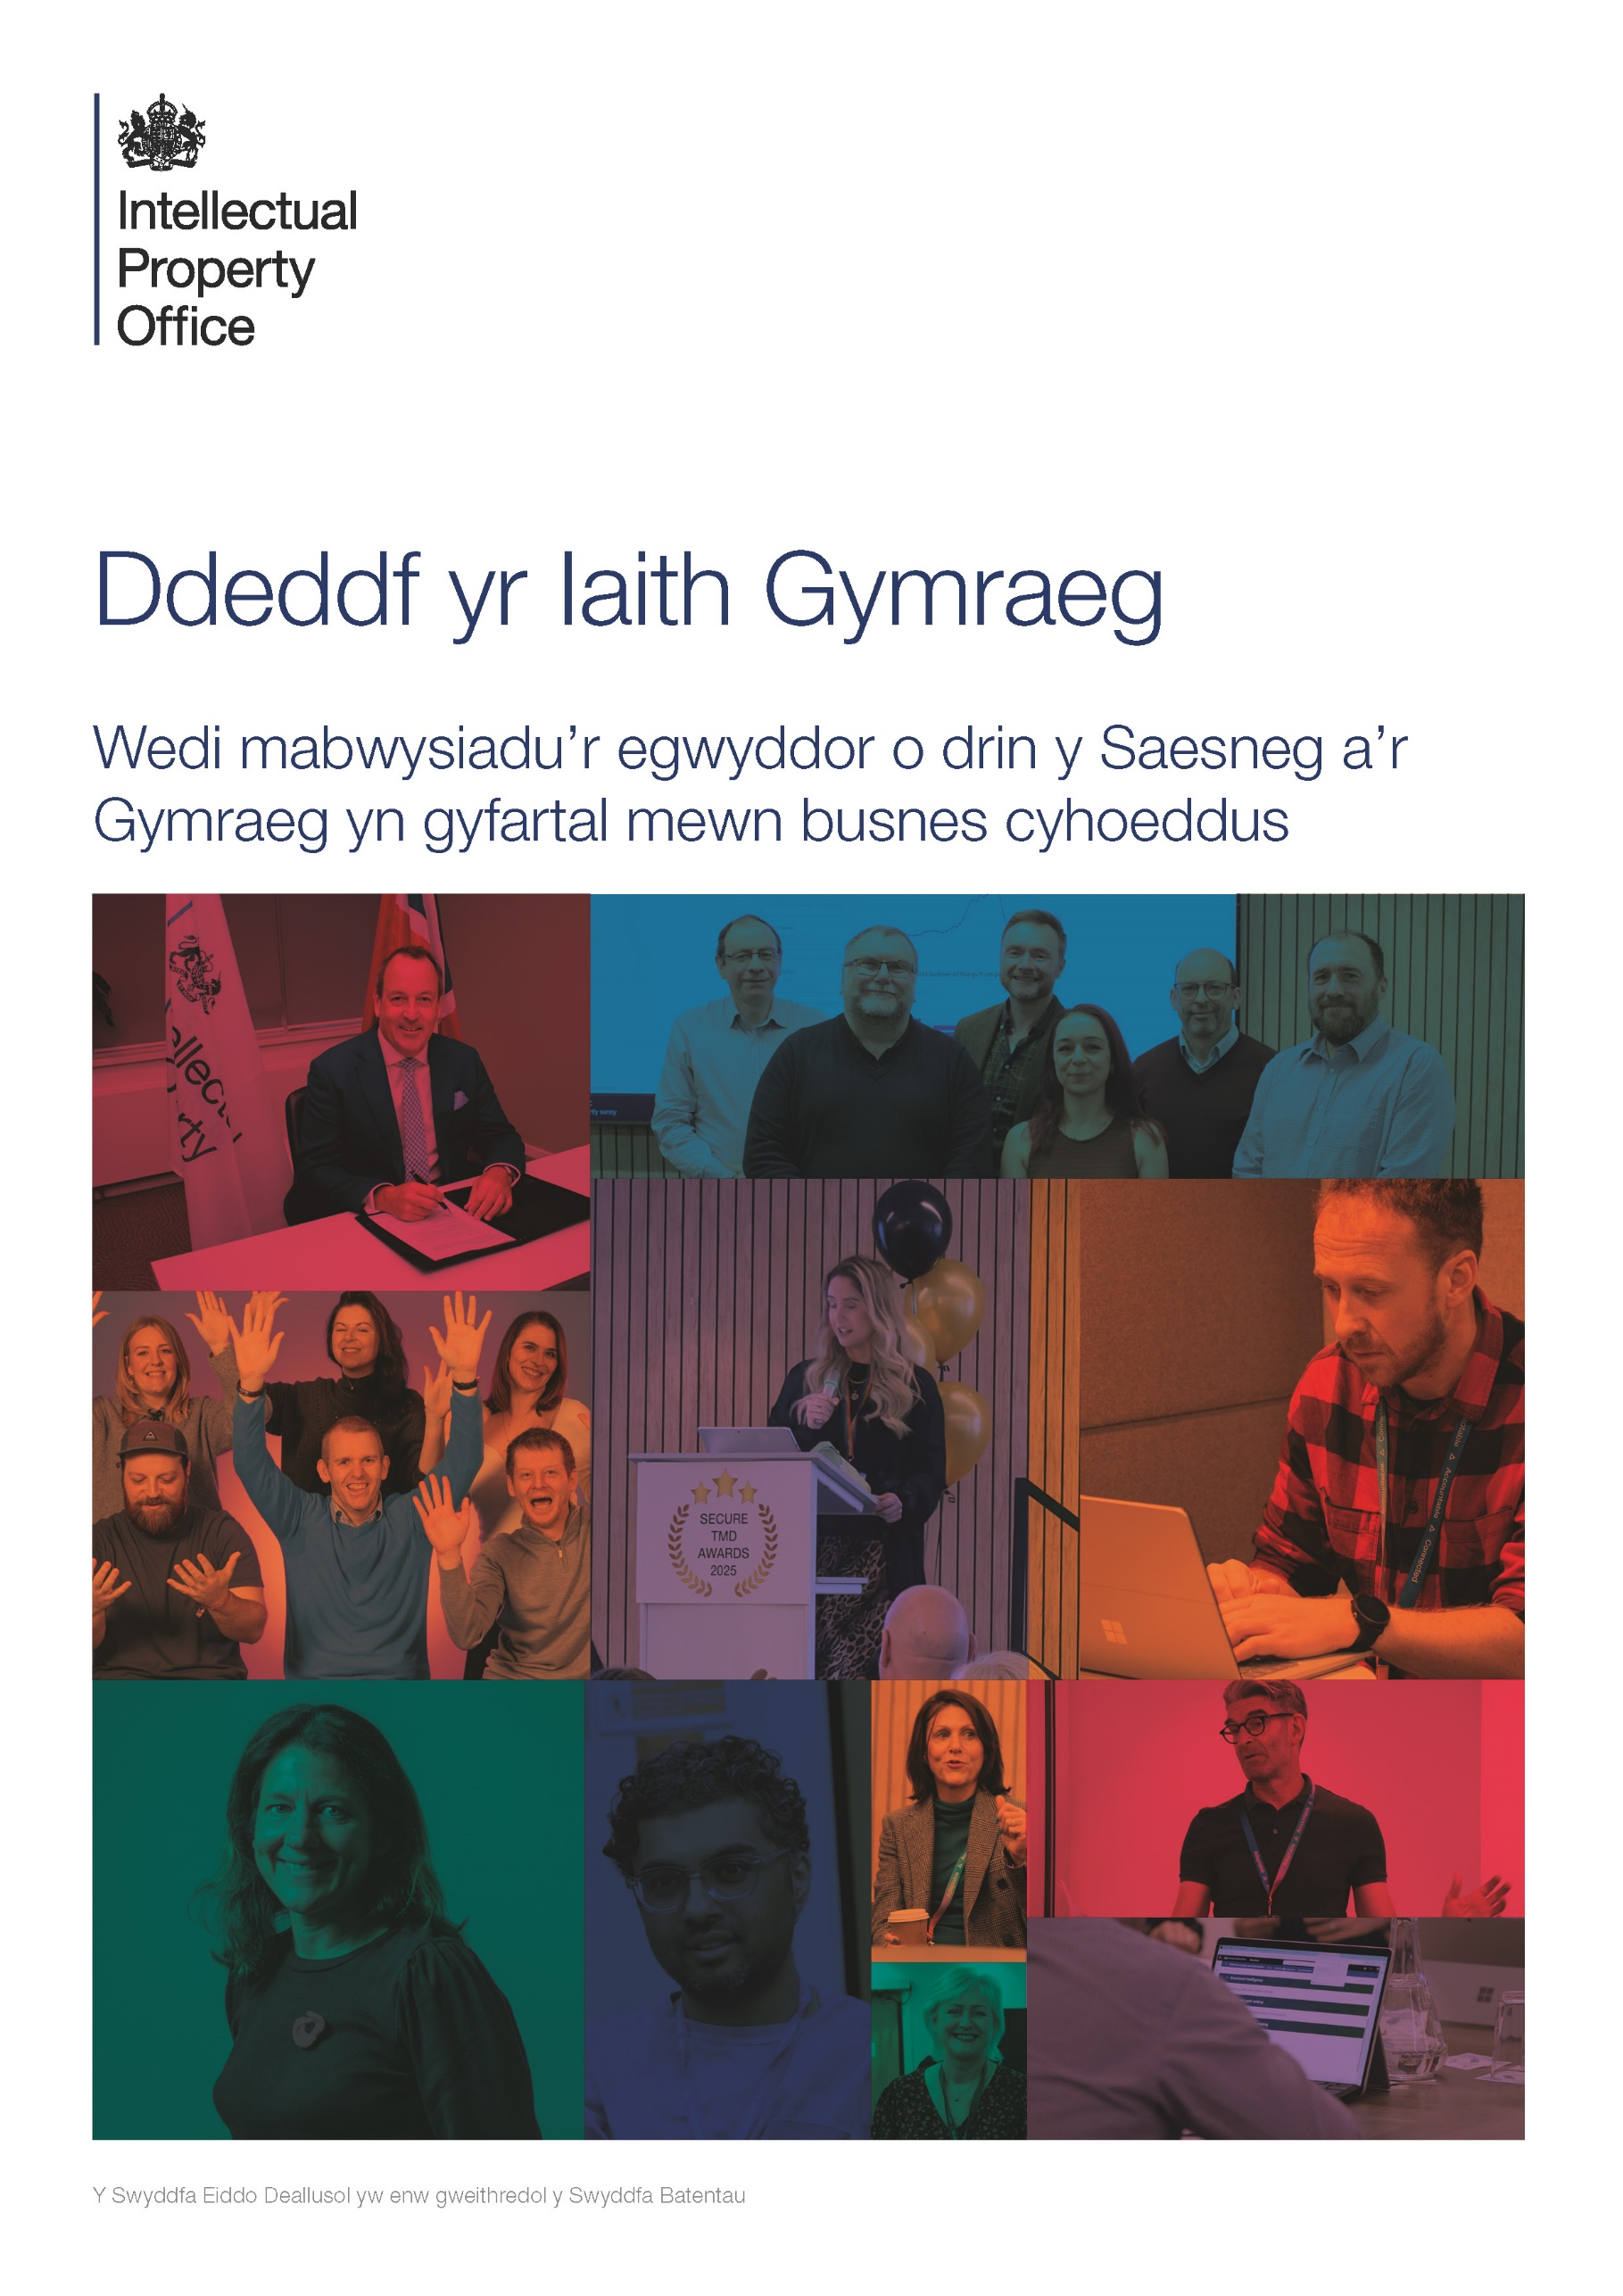

Cyflwyniad
Mae'r cynllun hwn wedi'i baratoi o dan Ddeddf yr Iaith Gymraeg 1993. Mae Swyddfa Eiddo Deallusol y DU (IPO) wedi mabwysiadu'r egwyddor o drin y Saesneg a'r Gymraeg yn gyfartal mewn busnes cyhoeddus, cyn belled ag y bo'n briodol i'r amgylchiadau ac yn rhesymol ymarferol.
Yn y cynllun hwn, mae'r term 'cyhoedd' yn golygu unigolion a phersonau cyfreithiol. Gall olygu'r cyhoedd cyfan, neu ran o'r cyhoedd, yn ogystal ag aelodau unigol o'r cyhoedd. Mae'r term yn cynnwys sefydliadau gwirfoddol ac elusennau. Mae cyfarwyddwyr ac eraill sy'n cynrychioli cwmnïau cyfyngedig hefyd wedi'u cynnwys o fewn ystyr y term. Fodd bynnag, nid yw'r bwriad i 'cyhoedd' gynnwys personau sy'n gweithredu mewn swyddogaeth sy'n cynrychioli'r Goron, y Llywodraeth neu'r Wladwriaeth. Nid yw personau sy'n cyflawni swyddogaethau swyddogol o natur gyhoeddus, er eu bod yn bersonau cyfreithiol, wedi'u cynnwys gan y diffiniad o'r term 'cyhoedd', hyd yn oed pan fyddant yn cyflawni'r swyddogaethau swyddogol hynny.
Mae'r ymrwymiadau isod yn nodi sut y bydd yr IPO yn cymhwyso egwyddorion y cynllun yn unol â'n Cynllun Gweithredu. Wrth osod ymrwymiadau, rydym wedi ystyried beth sy'n rhesymol ac yn gymesur o fewn yr IPO.
Paratowyd y cynllun hwn o dan Adran 21 o’r Ddeddf ac yn unol â chanllawiau a gyhoeddwyd gan Fwrdd yr Iaith Gymraeg gynt o dan Adran 9 o’r Ddeddf. Cymeradwywyd y fersiwn diwygiedig hwn ar 02 Mawrth 2026.
Ynglŷn â'r Swyddfa Eiddo Deallusol (IPO)
Mae IPO'r DU yn Asiantaeth Weithredol o'r Adran Gwyddoniaeth, Arloesi a Thechnoleg gyda statws Cronfa Fasnachu. Rydym wedi'n lleoli yng Nghasnewydd, De Cymru ac mae gennym swyddfa fach yn Llundain. Rydym yn cyflogi tua 1,600 o staff, gyda'r mwyafrif wedi'u lleoli yng Nghasnewydd lle gwneir craidd ein gwaith.
Rydym yn gyfrifol am:
- Polisi Eiddo Deallusol
- addysgu busnesau a defnyddwyr am hawliau a chyfrifoldebau Eiddo Deallusol
- cefnogi gorfodi Eiddo Deallusol
- rhoi patentau, nodau masnach a hawliau dylunio yn y DU
Ein blaenoriaethau yw helpu pobl a busnesau i dyfu economi'r DU drwy ddarparu system Eiddo Deallusol sy'n annog buddsoddi mewn creadigrwydd ac arloesedd. Rydym yn cyflawni hyn drwy:
- gwasanaethau o ansawdd uchel, effeithlon a hygyrch; a
- polisi sy'n cefnogi arloesedd a'r economi ehangach; drwy
- sefydliad perfformio uchel gyda phobl fedrus wedi'u cysylltu gan bwrpas cyffredin
Gellir dod o hyd i ragor o wybodaeth am yr IPO ar ein gwefan:
<https://www.gov.uk/government/organisations/intellectual-property-office/about>

Rhagair gan ein Cyfarwyddwr Pobl, Cyfathrebu a'r Gweithle ac Arweinydd yr Iaith Gymraeg
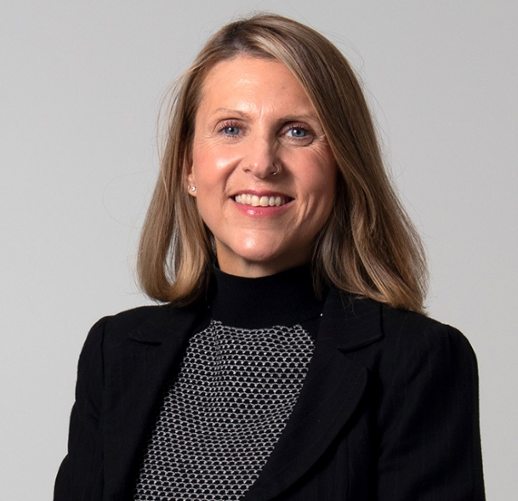
Mae'r iaith Gymraeg yn rhan annatod o'n hunaniaeth a'n treftadaeth yn yr IPO. Ers dros 35 mlynedd, rydym wedi bod â gwreiddiau balch yng Nghymru, ac mae'r cysylltiad hwn yn llunio pwy ydym ni a sut rydym yn gweithio.
Mae ein gweledigaeth yn glir: dylid trin y Gymraeg a'r Saesneg yn gyfartal ar draws ein gwasanaethau a'n gweithle. P'un a yw cwsmeriaid yn rhyngweithio â ni ar-lein, dros y ffôn, neu drwy e-bost, rydym am iddynt deimlo'n hyderus ac yn cael eu cefnogi i ddefnyddio'r Gymraeg. Mae'r ymrwymiad hwn yn berthnasol i'n gwasanaethau digidol sydd wedi'u trawsnewid a phob ffordd arall y mae cwsmeriaid yn dewis ymgysylltu â ni.
Yn ein swyddfeydd, ein nod yw creu man lle mae'r Gymraeg yn weladwy ac yn cael ei gwerthfawrogi-trwy arwyddion dwyieithog, cyfleoedd dysgu, a diwylliant sy'n annog pawb i ymgysylltu â'r iaith. Hyd yn hyn, rydym wedi cefnogi 100 o gydweithwyr i ddysgu Cymraeg, a byddwn yn parhau i ehangu'r cyfleoedd hyn. Drwy wneud hynny, rydym yn cryfhau ein cymuned iaith Gymraeg ac yn creu mwy o ffyrdd i gwsmeriaid gysylltu â ni yn y Gymraeg. Rydym am i'n cydweithwyr sy'n siarad Cymraeg deimlo'n falch ac yn hyderus, ac i bob cydweithiwr deimlo'n rhan o'n treftadaeth gyffredin.
Mae ein Cynllun Gweithredu'r Iaith Gymraeg yn nodi sut y byddwn yn cyflawni'r ymrwymiadau hyn ac yn dathlu ein hunaniaeth ddwyieithog wrth i ni symud ymlaen. Drwy ddangos ein bod yn gwerthfawrogi ac yn cefnogi'r iaith Gymraeg, rydym yn gobeithio y bydd ein siaradwyr, ein dysgwyr a'n cwsmeriaid Cymraeg yn teimlo'n fwy cysylltiedig â ni ac yn falch o'r gwasanaethau a ddarparwn.
1. Cynllunio a Chyflenwi Gwasanaethau
1.1 Rydym wedi ymrwymo i sicrhau bod ein polisïau, ein mentrau a'n gwasanaethau yn cefnogi defnyddio'r iaith Gymraeg.
1.2 Bydd ein staff yn cael canllawiau ar sut y gall y Cynllun effeithio ar lunio polisïau a byddwn yn gofyn iddynt ystyried yr iaith Gymraeg fel rhan o ddatblygu polisïau.
1.3 Byddwn yn darparu gwasanaeth o'r un ansawdd uchel yn y Gymraeg a'r Saesneg ac yn cynnig y cyfle i gwsmeriaid gynnal busnes yn y Gymraeg lle bo'n rhesymol ymarferol.
2. Ymgysylltu â'r Cyhoedd
Derbyn ymateb
2.1 Rydym wedi ymrwymo i ymateb i adborth neu ymholiadau o fewn 10 diwrnod gwaith lle mae angen ateb.
2.2 Os na allwn ymateb o fewn 10 diwrnod gwaith, cyhoeddir bydd ateb dros dro yn y Gymraeg.
Gohebiaeth ysgrifenedig
2.3 Os byddwn yn derbyn llythyr neu e-bost yn y Gymraeg, byddwn yn ateb yn y Gymraeg.
2.4 Byddwn yn anfon ateb dros dro yn y Gymraeg os yw'n debygol y bydd oedi wrth ymateb i gais ysgrifenedig.
2.5 Byddwn yn defnyddio llofnod electronig dwyieithog wrth ateb e-bost yn y Gymraeg a byddwn yn annog yr holl staff i'w ddefnyddio ar gyfer gohebiaeth gyffredinol.
Ffôn
2.6 Rydym yn croesawu galwyr ffôn sy'n dymuno cynnal eu busnes yn y Gymraeg.
2.7 Wrth gysylltu â'r IPO drwy'r switsfwrdd, rhoddir cyfarchiad dwyieithog.
2.8 Os yw'r cwsmer yn dymuno cynnal ei sgwrs yn y Gymraeg, bydd y gweithredwr yn cyfeirio'r alwad at aelod o staff sy'n siarad Cymraeg ac sy'n gallu delio â'r ymholiad lle bo modd.
2.9 Os yw cwsmer yn deialu'n uniongyrchol i un o'r adrannau gweithredol ac yn dymuno siarad Cymraeg, bydd y person sy'n ateb yr alwad, os nad ydynt yn siarad Cymraeg, yn eu trosglwyddo i aelod o staff sy'n siarad y Gymraeg.
2.10 Os nad oes aelod o staff sy'n siarad y Gymraeg ar gael, byddwn yn rhoi'r dewis i'r cwsmer barhau yn Saesneg, neu gael ei ffonio'n ôl gan siaradwr Cymraeg cyn gynted ag y bydd un ar gael.
2.11 Os yw ymholiad yn arbennig o gymhleth, efallai na fydd yn bosibl delio ag ef dros y ffôn gan y gallai fod angen i ni geisio canllawiau technegol neu gyfreithiol. Os bydd hyn yn digwydd, yna byddwn yn delio â'r ymholiad yn ysgrifenedig ac yn ateb yn y Gymraeg os yw'r cwsmer yn dymuno hynny.
Wyneb yn wyneb
2.12 Mae angen apwyntiad ar gyfer cyfarfodydd wyneb yn wyneb yn ein swyddfa yng Nghasnewydd. I gwsmeriaid sydd eisiau sgwrsio â ni yn y Gymraeg, byddwn yn trefnu i aelod o staff sy'n siarad Cymraeg fod yn bresennol.
2.13 Os nad oes aelod o staff sy'n siarad Cymraeg ar gael, rhoddir y dewis i gwsmeriaid o apwyntiad yn Saesneg neu ohebiaeth ysgrifenedig yn y Gymraeg.
Gwrandawiadau
2.14 Yn achos anghydfod heb ei ddatrys ynghylch cais penodol am batent, nod masnach neu ddyluniad, mae gan yr ymgeisydd hawl i gyflwyno ei achos mewn gwrandawiad. Gellir cynnal y gwrandawiad yn y Gymraeg os gofynnir am hyn ymlaen llaw.
2.15 Os na roddir rhybudd ymlaen llaw, yna efallai na fydd siaradwr Cymraeg cymwys yn gyfreithiol ac yn dechnegol ar gael ar unwaith. Yna rhoddir y dewis i'r ymgeisydd, heb ragfarn, o barhau â'r gwrandawiad yn Saesneg neu ei ohirio nes bod siaradwr Cymraeg ar gael.
Cyfarfodydd cyhoeddus
2.16 Ar hyn o bryd nid ydym yn cynnal cyfarfodydd cyhoeddus yng Nghymru.
Arolygon
2.17 Gellir darparu ac ymateb i arolygon cyhoeddus a gynhelir yng Nghymru yn y Gymraeg, lle bo'n rhesymol ymarferol.
Seminarau
2.18 Bydd yr angen i gynnal seminarau, cyrsiau hyfforddi neu ddigwyddiadau tebyg i'r cyhoedd yng Nghymru yn y Gymraeg yn cael ei asesu, a byddwn yn ystyried dewis iaith y rhai sy'n mynychu ac argaeledd hyfforddwyr sy'n siarad Cymraeg.

Digwyddiadau
2.19 Rydym yn cymryd rhan mewn arddangosfeydd i godi ymwybyddiaeth o Eiddo Deallusol a hyrwyddo'r gwasanaethau a gynigiwn. Pan gynhelir yr arddangosfeydd hyn yng Nghymru, byddwn yn defnyddio stondinau a deunyddiau dwyieithog.
2.20 Byddwn yn sicrhau bod copïau o gyhoeddiadau a gwybodaeth Swyddfa Eiddo Deallusol y DU ar gael mewn digwyddiadau yn y Gymraeg a'r Saesneg pan fyddwch yng Nghymru.
2.21 Byddwn yn sicrhau bod aelod o staff sy'n siarad Cymraeg ar gael mewn digwyddiadau yng Nghymru i gynorthwyo cwsmeriaid sy'n siarad Cymraeg.
Cyfryngau cymdeithasol
2.22 Pan gysylltir â ni yn y Gymraeg drwy'r cyfryngau cymdeithasol a bod angen ymateb, byddwn yn ateb yn y Gymraeg ac yn unol â phrotocolau iaith Saesneg presennol.
2.23 Byddwn yn cynyddu ein cynnwys iaith Gymraeg yn ein negeseuon cyfryngau cymdeithasol. Bydd hyn yn cynnwys deunydd sy'n berthnasol i Gymru yn unig i ddechrau a bydd yn cynyddu dros amser.
Rhyddid Gwybodaeth
2.24 Mae Deddf Rhyddid Gwybodaeth 2000 yn ei gwneud yn ofynnol i ni ymateb i geisiadau o fewn 20 diwrnod gwaith i'w derbyn. Mae cyfieithiadau wedi'u heithrio o'r uchafswm o 20 diwrnod. Fodd bynnag, byddwn yn anelu at ymateb o fewn 20 diwrnod gwaith i'w derbyn. Gwefan, digidol a chyhoeddiadau
Gwasanaethau ar-lein
2.25 Bydd ein rhaglen Drawsnewid yn galluogi ymgeiswyr i wneud cais am batent, nod masnach neu ddyluniad yn y Gymraeg. Bydd y gwasanaethau dwyieithog hyn yn cael eu cyflwyno fesul cam gan ddechrau gyda phatentau yn gyntaf, a chyda nodau masnach a dyluniadau i ddilyn yn ddiweddarach.
2.26 Mae teclyn newydd yn cael ei ddatblygu i ganiatáu i gwsmeriaid chwilio am batentau, nodau masnach a dyluniadau presennol. Bydd defnyddwyr yn gallu chwilio yn y Gymraeg am batentau i ddechrau, nodau masnach a dyluniadau i ddilyn yn ddiweddarach.
2.27 Bydd ein rhaglen Drawsnewid hefyd yn galluogi defnyddwyr i reoli eu heiddo deallusol o fewn cyfrif IPO. Bydd defnyddwyr y cyfrif yn gallu cael mynediad at y cynnwys yn y Gymraeg.
Canllawiau ar-lein
2.28 Rydym wedi ymrwymo i wella'r cynnwys Cymraeg sydd ar gael ar ein gwefan. Byddwn yn creu cynnwyd cyfwerth yn y Gymraeg ar gyfer tudalennau priodol ar ein gwefan ac yn asesu'r angen i gyfieithu tudalennau gwe drwy ein prosesau mewnol.
Hysbysebu a Chyhoeddusrwydd, Hysbysiadau Swyddogol a Datganiadau i'r Wasg
2.29 Byddwn yn cyhoeddi unrhyw hysbysebion, hysbysiadau recriwtio, cyhoeddusrwydd neu hysbysiadau swyddogol yn y Gymraeg a'r Saesneg ar gyfer cyhoeddiadau sy'n cylchredeg yn bennaf yng Nghymru.
2.30 Cyhoeddir datganiadau i'r wasg a'r cyfryngau darlledu Cymraeg yng Nghymru yn y Gymraeg, lle mae terfynau amser yn caniatáu.
3. Ein Pobl a'n Hystâd
Gweithlu
3.1 Bydd yr angen i ddeiliad swydd siarad Cymraeg yn cael ei bennu drwy fonitro'r galw am wasanaethau yn y Gymraeg y mae'r swydd yn eu darparu.
3.2 Os bydd y galw am weithwyr i siarad Cymraeg yn cynyddu, byddwn yn nodi'r lefel o hyfedredd sydd ei hangen ac yn llenwi'r swydd yn briodol.
Hyfforddiant a Datblygu Iaith
3.3 Byddwn yn rhoi cyfle i staff ddysgu Cymraeg yn ystod oriau gwaith. Gall staff fynychu cwrs hyfforddi 2 awr wythnosol a ddarperir gan ddarparwr allanol.
3.4 Byddwn yn annog staff sy'n siarad Cymraeg i wirfoddoli i gynorthwyo gyda delio â chwsmeriaid sy'n siarad Cymraeg.
3.5 Byddwn yn cynnal ein cyfeiriadur mewnol o staff sy'n siarad Cymraeg sy'n gallu helpu ein cwsmeriaid sy'n siarad Cymraeg.
3.6 Byddwn yn cynnal archwiliad ieithyddol blynyddol i fesur ein hyfedredd iaith a nodi meysydd i'w gwella.
Recriwtio
3.7 Pan fo rhuglder yn y Gymraeg yn ddymunol neu'n hanfodol, nodir hyn mewn hysbysebion swyddi.
3.8 Os na ellir dod o hyd i ymgeisydd addas sy'n siarad Cymraeg ar gyfer swydd lle mae'r Gymraeg yn ddymunol, bydd y person a benodir yn cael ei annog i ddysgu Cymraeg.
3.9 Os na ellir dod o hyd i ymgeisydd addas sy'n siarad Cymraeg ar gyfer swydd lle mae'r Gymraeg yn hanfodol, byddwn yn gwneud trefniadau eraill i gyflawni ein hymrwymiadau o dan y cynllun.
Hunaniaeth gorfforaethol
3.10 Byddwn yn mabwysiadu arddull a hunaniaeth gorfforaethol ddwyieithog (e.e. ar gyfer eitemau corfforaethol fel e-byst, penawdau llythyrau a chardiau busnes), wrth ymateb i ohebiaeth yn y Gymraeg.
3.11 Byddwn yn gwella ein hunaniaeth gorfforaethol ar ein gwefan i ganiatáu i ddefnyddwyr gwblhau trafodiad o'r dechrau i'r diwedd yn y Gymraeg.
3.12 Byddwn yn creu tudalen ar ein Mewnrwyd a fydd yn rhoi adnoddau, nodiadau hyfforddi a chanllawiau i'n staff ar sut y byddant yn ein helpu i gyflawni ein hymrwymiadau i'r cynllun.
Arwyddion swyddfa
3.13 Bydd ein holl arwyddion cyhoeddus yn ein swyddfa yng Nghasnewydd yn ddwyieithog ac yn gyfartal o ran maint, ansawdd, darllenadwyedd ac amlygrwydd.
4. Cyflwyno Dogfennau Statudol a Ffurflenni Rhagnodedig
4.1 Rydym yn derbyn ceisiadau ar ffurflenni rhagnodedig yn y Gymraeg ar gyfer patentau, nodau masnach a dyluniadau. Bydd y ffurflenni hyn ar gael ar ein gwefan.
4.2 Byddwn yn comisiynu cyfieithiad o ffeilio yn y Gymraeg i'r Saesneg i'w roi ar y cofnod cyhoeddus ochr yn ochr â'r gwreiddiol. Cytunir ar y cyfieithiad hwn ac unrhyw welliannau dilynol gyda'r ymgeisydd cyn eu cyhoeddi. Ystyrir bod y cyfieithiadau y cytunwyd arnynt yn gyfwerth â'r gwreiddiol Cymraeg.
4.3 Yn ein swyddogaeth fel Swyddfa Dderbyn ar gyfer ceisiadau patent rhyngwladol neu Ewropeaidd, gellir cyflwyno ceisiadau yn y Gymraeg ond rhaid i'r ymgeisydd eu dilyn gan gyfieithiad i'r Saesneg (neu, yn achos ceisiadau Ewropeaidd, i'r Ffrangeg neu'r Almaeneg).
5. Cytundebau trydydd parti
5.1 Bydd pob cytundeb yn y dyfodol gyda thrydydd partïon ar gyfer gwasanaethau cyhoeddus yng Nghymru yn cyd-fynd â'r Cynllun hwn. Mae'r ymrwymiad hwn yn ymestyn i wasanaethau dan gontract.
5.2 Byddwn yn cyfleu gofynion y Cynllun i gontractwyr lle bo'n berthnasol. Bydd yn cael ei amlinellu ym mhob dogfen dendr a chontract, gyda monitro parhaus i sicrhau cydymffurfiaeth.
5.3 Pan fyddwn yn arweinydd strategol ac ariannol o fewn partneriaeth, byddwn yn sicrhau bod unrhyw agweddau gwasanaeth cyhoeddus yn cydymffurfio â'r cynllun hwn.
5.4 Pan fyddwn yn ymuno â phartneriaeth y mae sefydliad arall yn ei harwain, bydd ein mewnbwn i'r bartneriaeth yn cydymffurfio â'r cynllun hwn a byddwn yn annog y partneriaid eraill i gydymffurfio.
5.5 Pan fyddwn yn bartner mewn consortiwm, byddwn yn annog y consortiwm i gydymffurfio â'r cynllun hwn. Wrth weithredu yn enw'r consortiwm, byddwn yn gweithredu yn unol â'r cynllun hwn.
6. Datblygu'r Cynllun
Adolygu a Diwygio'r Cynllun
6.1 Efallai y bydd angen i ni ailasesu'r cynllun hwn yn seiliedig ar newidiadau o fewn ein sefydliad a diwygio'r cynllun i adlewyrchu'r newidiadau hyn.
6.2 Bydd unrhyw welliannau arfaethedig i'r Cynllun yn cael eu cyflwyno i Gomisiwn yr Iaith Gymraeg (CCG) i'w hystyried.
6.3 Byddwn yn adolygu'r Cynllun hwn o leiaf bob pedair blynedd.
Monitro'r cynllun
6.4 Bydd ein Swyddog Iaith Gymraeg yn monitro ein cynnydd wrth weithredu'r Cynllun bob 6 mis, ac yn adrodd ar y canfyddiadau i'n Bwrdd yn flynyddol.
6.5 Mae ein Cynllun Gweithredu yn amlinellu'r hyn sydd angen i ni ei wneud, pwy sy'n gyfrifol am ei gyflawni a phryd y byddwn yn ei gyflawni.
6.6 Byddwn yn adrodd i'r CCG ar ein cynnydd wrth gyflawni'r cynllun hwn yn flynyddol.
Adborth a chwynion
6.7 Dylid cyfeirio adborth a chwynion at CEUMailbox@ipo.gov.uk. Bydd y gŵyn yn cael ei chydnabod, a bydd cwsmeriaid yn derbyn ateb o fewn 10 diwrnod gwaith. Os yw'n debygol y bydd oedi, anfonir ateb dros dro.
6.8 Os nad yw'r ymateb i'r gŵyn yn foddhaol, gellir cyfeirio cwynion at Swyddfa Comisiynydd y Gymraeg
Trefniadau gweinyddol
6.9 Mae'r ymrwymiadau a'r trefniadau a nodir yn y Cynllun wedi'u cymeradwyo gan y Cyfarwyddwr Bwrdd perthnasol sydd â chyfrifoldeb dros yr iaith Gymraeg. Cyfrifoldeb ein Swyddog Iaith Gymraeg fydd cydlynu a hwyluso'r Cynllun, gyda rheolwyr unigol yn cael y cyfrifoldeb am weithredu'r agweddau hynny ar y Cynllun sy'n berthnasol iddynt yn uniongyrchol.
6.10 Bydd y Cynllun ac unrhyw gyfarwyddiadau mewnol sydd eu hangen i ddarparu gwasanaeth o ansawdd uchel i gwsmeriaid sy'n siarad Cymraeg ar gael i bob aelod o staff sy'n wynebu cwsmeriaid.
6.11 Pan fyddwn yn defnyddio gwasanaethau cyfieithu neu ddehongli allanol, er enghraifft ar gyfer cyfieithu dogfennau swyddogol, byddwn yn defnyddio cyfieithwyr neu ddehonglwyr cymwys.



